муниципальное Автономное общеобразовательное учреждение
«Полесская средняя общеобразовательная школа»
г.Полесск ул. Шевчука, дом 10, телефон/факс: 8-401-58-3-53-65

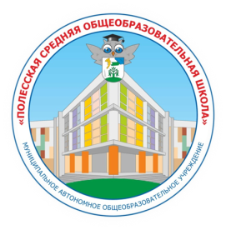

Программа развития волонтерского движения
МАОУ «Полесская СОШ»

г. Полесск 2021.
Наше волонтерское объединение организованно на базе МАОУ "Полесская СОШ" в 2016 году. Включает в себя 3 отряда: волонтерский отряд "Руки помощи"(6-8 класс) ; волонтерский отряд "Дорогою добра"(9-11 класс) ; волонтерский отряд "ДОБРОВИЧОК" (1-5 класс)

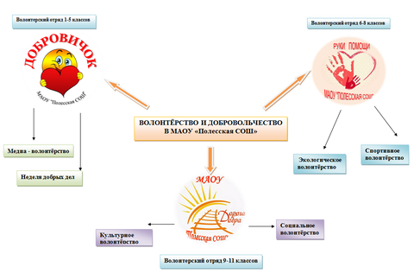

Функции:
1. Активизация школьников в общественной работе;
2. Выявление и развитие организационно-творческих способностей у учащихся
3. Обучение навыкам работы со сверстниками, получение опыта организации и проведения различных мероприятий
4. Организация, проведение и участие в общешкольных мероприятиях (акции, концерты, конкурсные программы, классные часы)
5. вовлечение учащихся в проекты, связанные с оказанием конкретной помощи
социально незащищенным слоям населения, охраной окружающей среды.
Волонтерское движение осуществляет добровольческую деятельность в следующих направлениях:
- интеллектуальное и творческое развитие (организация интеллектуальных конкурсов, творческих мероприятий и праздников)
- досуговая деятельность (организация свободного времени детей, подростков, молодежи);
- трудовая помощь (трудовые бригады);
- восстановление и уход за воинскими захоронениями погибших в годы Великой Отечественной войны;
- - оказание социально-бытовых услуг нуждающимся;
- - помощь ветеранам войны и труда;
- - помощь инвалидам и пожилым людям;
- - участие в организации досуговой деятельности учащихся;
- - благоустройство памятных мест;
Каждый год ребята из разных классов вступают в ряды волонтерского движения. Каждому хочется верить в то, что работа, которую он выполняет, является очень важной, даже если она очень простая. Опыт деятельности показывает благотворительную направленность работы.
Волонтеры отрядов принимают участие в акциях, организуют семинары, форумы, благотворительные концерты, спектакли, проводят акции по сбору вещей книг, игрушек, денежных средств, оказывают адресную помощь пожилым, одиноким людям и инвалидам, выполняют много других общественно полезных дел.
Итогом каждого года является благотворительная ярмарка «Твори добро», которая ежегодно проводиться на базе Полесской школы.
В результате проведения таких крупных и значимых мероприятий, а также повседневной работы детских объединений, реализуется программа добровольческой деятельности в школе.

